Intencje Mszalne
Poniedziałek 10.03.2025
6.30 + Zofia Dłubisz – greg.8
18.00 + Helena Dybulska (od sąsiadów z ul. Więźniów Oświęcimia, klatki 27
18.00 + Irena Kuschińska (od rodziny Figurów z Polanki Wielkiej)
18.00 + Krystyna Bracha (od rodziny Gworków)
Wtorek 11.03.2025
6.30 + Zofia Dłubisz – greg.9
18.00 + Irena Kuschińska (od Marty i Mariusza Stokłosa)
18.00 + Krystyna Bracha (od rodziny Rzeszótko z Roczyn)
18.00 + Alicja Sobecka (od rodziny Kuciel)
Środa 12.03.2025
6.30 + Zofia Dłubisz – greg.10
18.00 + Irena Kuschińska (od przyjaciółki Haliny)
18.00 + Krystyna Bracha (od Ani z rodziną)
18.00 + Andrzej Dziędziel (od Kornela i Kasi Kolasa)
Czwartek 13.03.2025
6.30 + Zofia Dłubisz – greg.11
18.00 + Irena Kuschińska (od sąsiadów z ul. Więźniów Oświęcimia 39)
18.00 + Krystyna Bracha (od Sylwii i Mirka Ogorzelskich)
18.00 + Andrzej Dziędziel (od przyjaciela Janusza Gołdyni z żoną Iwoną)
Piątek 14.03.2025
6.30 + Zofia Dłubisz – greg.12
18.00 + Irena Kuschińska (od sąsiadów Ani i Tadka Skawińskich)
18.00 + Krystyna Bracha (od rodziny z Chrzanowa)
18.00 + Piotr Szymik (od córki z rodziną)
Sobota 15.03.2025
6.30 + Zofia Dłubisz – greg.13
18.00 + Grzegorz Gierek w dniu urodzin
18.00 + Maria i Antoni Olearczyk
18.00 ++ Tekla i Władysław Niedziela (od rodziny Niedzielów)
16.03.2025 – II Niedziela W. Postu
8.00 – O Boże błogosławieństwo i opiekę MB. Wspomożenia Wiernych dla Wandy z okazji 75 rocz. urodzin (od męża)
10.00 + Stanisław Wieczorek w 13 rocz. śmierci
11.30 + Alina Maćkowska
18.00 + Zofia Dłubisz – greg.14
Ogłoszenia Parafialne
I Niedziela Wielkiego Postu– 09.03.2025
1. Dzisiaj o godz. 17.10 zapraszamy na Nabożeństwo Gorzkich Żalów. Składka podczas nabożeństwa będzie zbierana na przygotowanie Bożego Grobu i wielkanocnych dekoracji.
2. W środę po wieczornej Mszy św. wystawienie Najświętszego Sakramentu, za wstawiennictwem św. Józefa, modlimy się w intencji małżeństw i rodzin.
3. Zapraszamy do udziału w tradycyjnych nabożeństwach Drogi Krzyżowej i Gorzkich Żalów. Droga Krzyżowa dla dzieci i młodzieży w piątek 14 marca br. o godz. 16:30..
4. W niedzielę, 16 marca br. po Mszy św. o godz. 10.00 odbędzie się spotkanie dla młodzieży przygotowującej się do sakramentu bierzmowania.
5. Duszpasterstwo osób żyjących w związkach niesakramentalnych zaprasza w najbliższą niedzielę, 16-go marca, na Mszę świętą o godz. 14:30 do parafii św. Maksymiliana w Oświęcimiu.
6. W niedzielę 23 marca br. zapraszamy na tradycyjną pielgrzymkę wielkopostną z naszej Parafii do Łagiewnik i Krakowa. W programie: Msza św. w Bazylice Miłosierdzia Bożego (Kościele Jubileuszowy), Misterium Męki Pańskiej w Seminarium T.S. Szczegóły podane są na plakacie. Zapraszamy!
7. Od 1 marca do 5 kwietnia 2025 r. trwają zapisy na XIII Pieszą Pielgrzymkę Diecezji Bielsko-Żywieckiej do Łagiewnik w wyznaczonych miejscach naszej diecezji - najbliżej w Kętach na Podlesiu – w parafii Najdroższej Krwi P.N.J.C. Można zapisywać się również za pośrednictwem Internetu na stronie pielgrzymki: www.faustyna.bielsko.pl.
8. Bractwo Trzeźwości z Parafii św. Maksymiliana w Oświęcimiu zaprasza wszystkich mieszkańców naszego dekanatu na Drogę Krzyżową w intencji trzeźwości naszego narodu w sobotę 22 marca 2025 r. na terenie Muzeum KL Birkenau w Brzezince. Początek o godz. 10.00 przy Bramie Śmierci. Po Drodze Krzyżowej Msza Święta ok. godz. 13.30 w kościele św. Maksymiliana Męczennika w Oświęcimiu.
9. Dyrekcja Miejskiej Biblioteki Publicznej, serdecznie zaprasza 14 marca, o godz. 17:00 na pierwsze z cyklu spotkań Czytamy Reymonta Razem. Tematem pierwszego spotkania będzie reportaż Władysława Reymonta pt. „Pielgrzymka do Jasnej Góry”,
10. W przyszłą niedzielę, 16 marca, składając dobrowolną ofiarę do puszki, będziemy mogli wesprzeć dzieło Ad Gentes. Jego celem jest pomoc polskim misjonarzom Kościoła Katolickiego
Zachęcamy do lektury prasy katolickiej.
Składka z dzisiejszej II niedzieli miesiąca przeznaczona jest na potrzeby naszego Kościoła. Wszystkim ofiarodawcom składamy serdeczne Bóg zapłać.

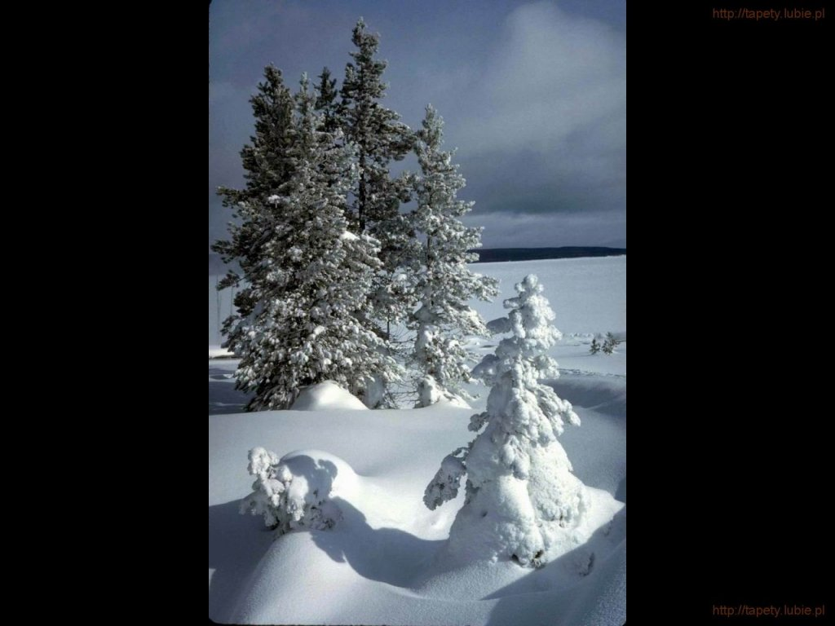
SALEZJAŃSKIE ZASOLE

Słowo na niedzielę.

Nie za wszelką cenę
„Posiew kontemplacji” Tomasza Mertona należy do klasyki katolickiej literatury duchowej. W jednym z akapitów, któremu Merton nadał tytuł „Teologia moralna Szatana”, czytamy: „Szatan nie lęka się głosić prawd Bożych, byle tylko mógł je głosić na swój sposób”. Opisana przez Łukasza scena kuszenia Jezusa pokazuje to w doskonały sposób. Żadna z trzech pokus, jakim poddany jest Jezus, sama w sobie nie jest niemoralna. Wręcz przeciwnie: każda dotyczy rzeczy ważnych i potrzebnych, a co najważniejsze – realizacja każdej z nich mogłaby przyspieszyć misję, do jakiej Jezus właśnie przystępuje. Zdolność rozmnażania chleba, a więc zaspokajania doczesnych potrzeb ludzi, przyniosłaby Jezusowi niezwykłą popularność. Dzięki możliwości wpływania na rządzących wszystkimi królestwami świata Jezus mógłby od razu poukładać po Bożemu sprawy polityczne i społeczne. Demonstracja cudownego ocalenia przez aniołów po skoku z narożnika świątyni zapewniłaby Mu ostatecznie sławę kogoś nie z tego świata. Cena za takie totalne zwycięstwo wydawała się początkowo niewielka: wszystko to miało się odbywać pod auspicjami Szatana i to on miał stanowić ostateczny punkt odniesienia, któremu nawet Jezus oddawałby pokłon.
Przerażać może zuchwała deklaracja kusiciela, że poddane mu są wszystkie królestwa świata wraz z ich całą wspaniałością i potęgą. Jego wpływ, w ten czy inny, czasami zawoalowany sposób, na to, co dzieje się w świecie, jest aż nadto widoczny. Tym jednak, co daje pociechę i wlewa w serce wielką ufność, jest suwerenność, z jaką Jezus potrafi ujawnić i oddalić od siebie misterne podstępy Złego. Osiąganie jakichkolwiek celów, nawet tych najbardziej szczytnych, najbardziej niezbędnych, a nawet najbardziej świętych, za wszelką cenę, a więc także za cenę zdrady Boga, nie wchodzi u Niego w grę.
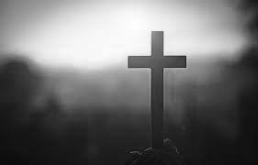
Scena kuszenia Jezusa pokazuje, jak głęboko sięga tajemnica Wcielenia Odwiecznego Słowa: Stało się Ono ciałem i zamieszkało między nami, wraz ze wszystkim, co tak radykalne wejście w ludzką egzystencję oznacza. Scena ta pokazuje jednak także, że wraz z Nim i w wierności Jego
Historia drogi krzyżowej: od średniowiecznych pielgrzymek do współczesnych
„Kto chce iść za Mną, niech weźmie swój krzyż i niech Mnie naśladuje” – te słowa Jezusa przemawiają do naszych serc, prowokując do refleksji nad własnymi ścieżkami życia. Historia drogi krzyżowej, nierozerwalnie związana jest z pielgrzymkami do Ziemi Świętej. Już od średniowiecza chrześcijanie pragnęli naśladować Jezusa poprzez wędrowanie po miejscach związanych z Jego Męką. Dzisiaj w różnych formach kontynuujemy tę tradycję, odkrywając nowe aspekty duchowego pielgrzymowania.
Jak to się zaczęło?
Wszystko zaczęło się od wędrowania śladami Jezusa praktykowanego przez pielgrzymów, przybywających do Ziemi Świętej. Wiemy, że zwyczaj ten istniał już w IV w., o czym wspomina pątniczka Egeria. Jej pamiętnik, Itinerarium, jest dla nas dziś cennym źródłem wiedzy o praktykach pobożnościowych występujących w Jerozolimie, w okresie bizantyjskim. Dzięki Egerii dowiadujemy się na przykład, że już wtedy w Wielki Czwartek i Wielki Piątek wierni wraz z biskupami udawali się do miejsc związanych z Męką Pańską.
Trasa Męki naszego Mistrza
W średniowieczu rozwinął się tzw. „kult dróg”. Przejawiał się on w praktyce pielgrzymowania z pretorium, gdzie Pan Jezus został skazany na śmierć, na Golgotę. Celebrowano również „nabożeństwo upadków”, w którym podobnie oddawano cześć Chrystusowi Cierpiącemu. Z ich połączenia rozwinęło się nabożeństwo drogi krzyżowej, które dziś znamy.
Wytyczenie stacji Drogi Krzyżowej przypada na okres wypraw krzyżowych. Czytamy o tym w Liber peregrinationis autorstwa dominikanina, o. Ricoldo z Monte Crucis, który pod koniec XIII w. odnotował istnienie czterech stacji: pretorium, spotkanie z niewiastami, Matką i Szymonem z Cyreny. Droga Krzyżowa w obecnym kształcie została zorganizowana przez ojców franciszkanów w XIV wieku. Początkowo obejmowała osiem jej stacji, które następnie rozbudowano do dwunastu.
Na przełomie XVII i XVIII wieku wyznaczono dwie kolejne stacje: zdjęcie z krzyża i złożenie do grobu. Do tamtego momentu, kult drogi krzyżowej rozpowszechnił się już w Europie, dzięki powracającym z Jerozolimy pielgrzymom.
Co na to papież?
Podjęto starania o uzyskanie dla nabożeństwa aprobaty Stolicy Apostolskiej. W 1731 roku Kongregacja do spraw Odpustów podała normy prawne dotyczące erygowania i odprawiania czternastostacyjnej drogi krzyżowej. Do uznania nabożeństwa przyczynił się św. Leonard z Porto Maurizio, członek zakonu braci mniejszych, zwany „apostołem Włoch”.
O. Leonard rozpowszechniał nabożeństwo drogi krzyżowej w kościołach swojego zakonu, a, z czasem uzyskał od papieża Benedykta XIV zgodę, by wprowadzać je również poza miejscami, które znajdowały się pod jurysdykcją braci mniejszych. To św. Leonard podjął inicjatywę, by erygować stacje drogi krzyżowej w rzymskim Koloseum.
Praktyka odprawiania drogi krzyżowej w Koloseum przetrwała do upadku Państwa Kościelnego w 1870 roku. Zwyczaj ten przywrócił papież Paweł VI, po powrocie z pielgrzymki do Ziemi Świętej. Można powiedzieć, że historia zatoczyła krąg i ponownie pielgrzymi, w tym przypadku pielgrzym, powracający z Jerozolimy przyczynił się do rozwoju nabożeństwa drogi krzyżowej.

Znaczenie drogi krzyżowej dzisiaj
Współcześnie nabożeństwo drogi krzyżowej przyjmuje różne formy. Zazwyczaj przeżywamy je w w kościele, z czym wiąże się praktyka odpustu zupełnego, który można uzyskać po spełnieniu następujących warunków:
– należy wyrzec się jakiegokolwiek przywiązania do grzechu, nawet powszedniego (jeżeli brak całkowitej dyspozycji – zyskuje się odpust cząstkowy);
– trzeba być w stanie łaski uświęcającej (brak nieodpuszczonego grzechu ciężkiego);
– przystąpić do Komunii świętej;
– pomodlić się w intencjach wyznaczonych przez papieża (np. „Ojcze nasz” i „Zdrowaś Mario”).
Istnieje praktyka, by organizować nabożeństwo drogi krzyżowej „w terenie”. Dzięki temu możemy rzeczywiście przejść określony dystans, rozważając tajemnicę miłości Chrystusa.
Warto też znać godziny drogi krzyżowej, celebrowanej w piątki podczas całego Wielkiego Postu w naszych parafiach. Wielu z nas, ze względu na swoje obowiązki, nie jest w stanie uczestniczyć w tym nabożeństwie. W takich sytuacjach może pomodlić się indywidualnie. Istnieje wiele cennych pomocy, w formie tradycyjnej i cyfrowej, dzięki którym możemy się dowiedzieć, jak odmawiać drogę krzyżową.

